“Kelajak soati” darsining Oliy ta’lim muassasalari uchun mashg‘ulot ssenariysi:
Mavzu: “21-oktabr – O‘zbek tiliga davlat tili maqomi berilgan kun”

Darsning umumiy maqsadi:
Annotatsiya: talabalarda ona tiliga hurmat, uni asrash va rivojlantirish borasida ongli yondashuvni shakllantirishga qaratilgan. Unda tilning shaxsiy hayot, kasbiy muvaffaqiyat va jamiyat taraqqiyotidagi o‘rni yoritiladi, buyuk ajdodlarimizning ilmiy-ma’rifiy merosi misolida til va bilim uyg‘unligining ahamiyati ochib beriladi. Interaktiv savol-javoblar, tarixiy shaxslar hayoti va zamonaviy yutuqlar tahlili orqali o‘zbek tilining imkoniyatlarini anglash, uni amaliyotda qo‘llash va targ‘ib etishga rag‘batlantirish ko‘zda tutiladi. Natijada davlat tilining kelajagi har bir fuqaroning mas’uliyatli yondashuvi bilan chambarchas bog‘liqligi ta’kidlanadi.
Aniq maqsadlar:
- talabalarda o‘zbek tilining shaxsiy hayot, kasbiy faoliyat va jamiyat taraqqiyotidagi o‘rni va ahamiyatini anglash ko‘nikmasini shakllantirish;
- o‘zbek tilining amaliy ahamiyatini tushuntirish va kundalik hayotdagi foydasini real misollar orqali ko‘rsatish;
- Davlat tilining rivoji va qo‘llanishi bo‘yicha O‘zbekistonda yaratilayotgan huquqiy, ijtimoiy va madaniy imkoniyatlar haqida to‘liq va aniq tasavvur berish;
- ona tili orqali shaxsiy rivojlanish va milliy o‘zlikni asrab-avaylash mas’uliyatini his qilishga rag‘batlantirish.

Asosiy g‘oyalar: Davlat tili millatning yuragi va birligini ta’minlovchi eng muhim boylikdir; uni asrash va rivojlantirish har bir fuqaroning burchi bo‘lib, til ilm-fan, texnologiya va madaniyatda faol qo‘llanganda, ajdodlar merosini avlodlarga yetkazishda vosita bo‘lganda va yoshlar uni hayotning barcha jabhalarida boyitib, targ‘ib qilganda, u nafaqat yashaydi, balki global miqyosda ham taraqqiy etadi.

✅ Darsdan keyin kutiladigan natijalar
- Aqliy darajada:
- Talaba “davlat tili”, “ona tili”, “ilmiy til” tushunchalarini aniqlay oladi va ularning farqini izohlaydi.
- Davlat tilining huquqiy asoslarini (Konstitutsiya, “Davlat tili to‘g‘risida”gi Qonun) tushuntira oladi.
- Tilning milliy o‘zlikni saqlash va global maydonda o‘z o‘rnini topishdagi rolini tahlil qiladi.
- Hissiy yondashuvda:
- Ona tiliga nisbatan milliy iftixor va madaniy mas’uliyat hissi mustahkamlanadi.
- O‘zbek tilini ilmiy, kasbiy va xalqaro miqyosda rivojlantirishga shaxsiy ishtiyoq paydo bo‘ladi.
- “Til – millatning strategik resursi” g‘oyasini ichki qadriyat sifatida qabul qiladi.
- Amaliy ko‘nikmalarda:
- Yozma va og‘zaki nutqda ilmiy uslubga mos, imlo va punktuatsiya qoidalariga to‘liq amal qiladi.
- O‘zbek tilida sifatli taqdimotlar, maqolalar yoki ilmiy ish qismlarini tayyorlash malakasini oshiradi.
- Yangi o‘zbekcha termin va atamalarni faol qo‘llashni o‘rganadi.
- Ijtimoiy-pedagogik jihatdan:
- Guruhda til madaniyatiga asoslangan akademik muloqot madaniyati shakllanadi.
- Talabalar orasida ona tilida ilmiy va ijodiy ishlash motivatsiyasi kuchayadi.
- O‘qituvchi va talabalar o‘rtasida til taraqqiyotiga oid ilmiy-hayotiy muhokama muhiti yaratiladi.

🧠 Metapredmet yondashuv
O‘zbek tili mavzusi boshqa fanlar bilan uzviy bog‘lanadi:
- Filologiya: til tarixi, fonetika, leksika va grammatikani o‘rganish.
- Huquq: davlat tilining huquqiy maqomini tahlil qilish.
- Iqtisod va menejment: tilning biznes va marketingdagi o‘rni.
- Axborot texnologiyalari: o‘zbek tilini raqamli platformalarda qo‘llash va rivojlantirish.

🧩 Materiallar to‘plami:
- Davlat tiliga oid qonun va me’yoriy hujjatlar to‘plami.
- Til madaniyati va lingvistika bo‘yicha ilmiy maqolalar.
- Video ma’ruzalar va intervyular (tilshunos olimlar, ijodkorlar bilan).
- Interaktiv testlar va case-study vazifalari.
- Taqdimot va infografikalar.

🧩 Dars tuzilishi 1-qism. Motivatsion.
Talabalarga ona tilining global maydondagi o‘rni haqida qisqa video yoki statistik ma’lumotlar taqdim etiladi. “Davlat tilini rivojlantirish – kimning vazifasi?” savoli atrofida mini-debat boshlanadi.
2-qism. Asosiy
- Davlat tilining tarixiy taraqqiyoti va bugungi muammolari tahlil qilinadi.
- Ilmiy va kasbiy faoliyatda o‘zbek tilining qo‘llanish imkoniyatlari misollar bilan ko‘rib chiqiladi.
- Guruhlar “Tilni rivojlantirish bo‘yicha amaliy loyiha” g‘oyasini ishlab chiqadi va taqdim etadi.
3-qism. Yakuniy.
O‘qituvchi yakuniy xulosani beradi: “Til – bu nafaqat aloqa vositasi, balki millatning intellektual poydevoridir”. Har bir talaba o‘z kelajak kasbida davlat tilidan foydalanish bo‘yicha shaxsiy majburiyatini yozma ravishda bildiradi.

3. Kutilayotgan natijalar:
- talabalar o‘zbek tilining shaxsiy hayot, kasbiy rivojlanish va jamiyat taraqqiyotidagi o‘rni haqida aniq tushunchaga ega bo‘ladilar;
- Davlat tilining amaliy ahamiyatini kundalik hayot va professional faoliyatda misollar orqali izohlab bera oladilar;
- o‘zbek tilini rivojlantirish va targ‘ib qilish bo‘yicha yaratilayotgan imkoniyatlar hamda huquqiy asoslar haqida to‘liq tasavvur hosil qiladilar;
- ona tilini asrab-avaylash va uni boyitish mas’uliyatini his etadilar, bu borada shaxsiy tashabbus ko‘rsatishga intiladilar;
- Davlat tilining nufuzini oshirish bo‘yicha ijodiy taklif va g‘oyalar ishlab chiqish ko‘nikmasiga ega bo‘ladilar.
4. Mashg‘ulot davomiyligi: 80 daqiqa.
- Dastlabki 10 daqiqada mavzuning siyosiy-ijtimoiy ahamiyati, Davlat rahbari tomonidan ayni mavzuga oid amalga oshirilayotgan sa’y-harakatlar bayon etiladi (taqdimot).
- Videorolik, ko‘rgazmali vositalar, tarqatma materiallar, intervyu – 10 daqiqa.
- Keyingi 15 daqiqada mashg‘ulot ishtirokchilari bilan mavzu yuzasidan erkin muloqot, savol-javoblar o‘tkaziladi.
- Hafta hikmati.
5. Mashg‘ulot shakli: erkin suhbat.
6. Kerakli materiallar:
Ssenariy, videomateriallar, interfaol topshiriqlar, taqdimot.
Asosiy dars mashg‘uloti
E’tiboringizni monitorga qaratishingizni so‘rayman:
🎬Videorolik namoyish etiladi.
I qism. “Davlat tili – millatning ruhi va iftixori”
Professor-o‘qituvchi: Hurmatli talabalar, millatimizning ertangi kuni, kelajagimizning tayanchi bo‘lgan aziz yoshlar!
Bugungi uchrashuvimizning asosiy maqsadi – ona tilimizning, xususan, davlat tilining hayotimizdagi beqiyos ahamiyatini chuqur anglashdir. Til – bu shunchaki so‘zlar to‘plami emas, u xalqning ruhi, tarixiy xotirasi, madaniy merosining eng muhim ko‘zgusidir. Har bir inson uchun ona tili – uning kimligi, milliy o‘zligini belgilovchi eng asosiy boylikdir.
Ammo muhim savol shuki: siz tilga xizmat qilyapsizmi yoki til sizga xizmat qilyaptimi? Davlat tili – bu nafaqat qonuniy talab, balki millatni birlashtiruvchi kuch, uning mustaqillik ramzi va dunyoga yuzini ko‘rsatadigan yorqin nishonadir.
Bugungi dunyo globallashuv jarayonida. Yangi texnologiyalar, xalqaro muloqot va ko‘p tillilik davrida ona tilimizning mavqeini saqlash va rivojlantirish barchamizdan ongli harakatni talab etadi. Biz tilimizni nafaqat saqlashimiz, balki uni yangi davr talablariga moslashtirib, ilm-fan, texnika, madaniyat va diplomatiya tiliga aylantirishimiz kerak.
Siz bu auditoriyaga tasodifan kelgan emassiz. Siz – o‘z ona tilingizning elchisi, uning ertangi kunini belgilovchi avlodsiz. Har bir so‘zimiz, har bir yozgan matnimiz, ishlatgan atamamiz tilimizning qadr-qimmati va boyligiga qo‘shilgan hissadir.
O‘zbek tiliga davlat tili maqomi berilishi – bu tarixiy yutuq. Ammo yutuqni asrash va yanada mustahkamlash – bizning burchimiz. Keling, bugun birgalikda tilimizning imkoniyatlarini kashf qilamiz, uning qudratini his qilamiz va yanada boyitish yo‘llarini izlaymiz.
Til – bu millat qalbi. Qalbini asragan millat hech qachon yo‘q bo‘lmaydi!
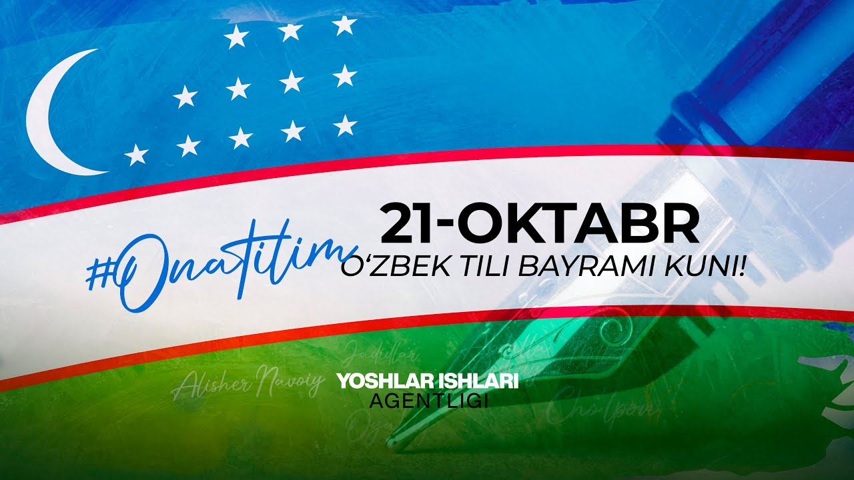
Videorolik namoyish etiladi.
Professor-o‘qituvchi: Endi sizlarga quyidagi savol bilan murojaat qilmoqchiman: “O‘zbek tilini mukammal bilish va undan to‘g‘ri foydalanish sizning kelajakdagi kasbiy va shaxsiy muvaffaqiyatingizga qanchalik hissa qo‘shadi, deb o‘ylaysiz?”
Talabalar: (Bir nechta talabalar javob beradi).
Professor-o‘qituvchi: Til – bu xalqning eng katta boyligi, uning tarixiy xotirasi va madaniy merosini asrab-avaylaydigan eng muhim vositadir. Har bir millat o‘z tilida fikrlaydi, orzu qiladi, his-tuyg‘ularini ifodalaydi. Agar til yo‘qolsa, millatning o‘zi ham asta-sekin yo‘qoladi. Shu bois davlat tiliga ega bo‘lish – bu millatning mustaqilligi, o‘zligini saqlab qolish va kelajak avlodga yetkazish kafolatidir.
Davlat tili – bu nafaqat rasmiy muloqot vositasi, balki jamiyatning barcha sohalarida birdamlik va milliylikni ta’minlovchi yagona poydevordir. U qonunlar, ta’lim, fan, madaniyat, OAV va diplomatik aloqalarda asosiy aloqa tilidir. Davlat tili orqali xalq o‘z tarixini o‘rganadi, madaniyatini rivojlantiradi va o‘z mustaqil siyosiy qarashlarini shakllantiradi.
Ona tili insonning shaxs sifatida shakllanishida ham beqiyos ahamiyatga ega. Til orqali inson tafakkuri kengayadi, milliy qadriyatlarga hurmat shakllanadi, ma’naviy olami boyiydi. Ayniqsa, davlat tili maqomiga ega bo‘lgan til jamiyatda huquqiy himoyaga ega bo‘ladi, bu esa uning rivojlanishi va kelajak avlodga sof holda yetib borishini ta’minlaydi.
Demak, davlat tili – bu xalqning ruhi, uning birligini mustahkamlovchi, o‘zligini himoya qiluvchi va dunyoga tanituvchi eng muhim ramzdir.
Professor-o‘qituvchi: Hurmatli aziz talabalar, keling endi davlat tilining huquqiy-ma’muriy jihatlarini o‘rganib chiqsak.
O‘zbek tili – o‘zbek xalqining milliy iftixori, tarixiy xotirasi va madaniy merosining ajralmas qismi hisoblanadi. O‘zbek tiliga davlat tili maqomi 1989-yil 21-oktabrda qabul qilingan “Davlat tili to‘g‘risida”gi Qonun bilan belgilandi. Bu hujjat o‘zbek xalqining o‘zligini anglashida, milliy birlik va mustaqillik sari intilishida muhim qadam bo‘ldi. 1991-yil mustaqillik e’lon qilingach, davlat tili maqomi yanada mustahkamlanib, 1992-yilgi O‘zbekiston Respublikasi Konstitutsiyasining 4-moddasida: “O‘zbekiston Respublikasining davlat tili – o‘zbek tilidir” deb mustahkamlab qo‘yildi.
Davlat tili maqomi tilning nafaqat rasmiy hujjatlar va boshqaruv jarayonida qo‘llanishini, balki ta’lim, ilm-fan, madaniyat, ommaviy axborot vositalarida keng ishlatilishini ham kafolatlaydi. Bu orqali tilning boy lug‘at boyligi, adabiy me’yorlari va grammatik tizimi asrab-avaylanadi va rivojlantiriladi. Ona tilida ta’lim olish imkoniyati esa yosh avlodning o‘z tarixini, madaniyatini va qadriyatlarini chuqur anglashiga xizmat qiladi.
Bugungi kunda o‘zbek tili 50 milliondan ortiq insonning ona tilisi bo‘lib, dunyoning ko‘plab mamlakatlarida o‘rganilmoqda. O‘zbek tilining xalqaro miqyosda tanilishi, ilmiy va texnologik jarayonlarga integratsiyalashuvi bo‘yicha davlat darajasida keng ko‘lamli ishlar olib borilmoqda. Shu sababli o‘zbek tiliga davlat tili maqomi berilishi – faqat tarixiy hodisa emas, balki millatning kelajagini belgilovchi strategik qarordir.
II qism. “Ona tilimiz – ajdodlar merosi, kelajak poydevori”
Professor-o‘qituvchi: Aziz talabalar! Ko‘zlaringizni yumib, bir lahza o‘tmishga – ota-bobolarimizning so‘z, adabiyot, ilm va san’at gullab-yashnagan davrlariga sayohat qilaylik. Bugun siz bilan shu zaminning buyuk daholari ona tilimizni asrab-avaylash va uni yuksak darajaga ko‘tarish yo‘lida qoldirgan bebaho merosi haqida suhbatlashamiz.
Alisher Navoiy – o‘zbek tilini butun dunyoga tanitgan ulug‘ mutafakkir. U “Muhokamat ul-lug‘atayn” asarida ona tilining qudratini ilmiy asoslar bilan isbotlab, turkiy tilning boyligi va go‘zalligini yorqin misollar bilan ko‘rsatdi. Navoiy tilning ahamiyati va e’tibori haqida quyidagi hikmatli so‘zlarni aytadi: “Odam – tili bilan boshqa hayvonlardan imtiyozlidir. Uning tili orqali boshqa odamlardan afzalligi bilinadi. Til – shuncha sharafi bilan nutqning qurolidir. Agar nutq noma’qul bo‘lib chiqsa – tilning ofatidir”.
Zahiriddin Muhammad Bobur – buyuk sarkarda va adib, “Boburnoma” asari orqali nafaqat tarixiy voqealarni, balki o‘zbek tilining ifoda imkoniyatlarini ham abadiylikka muhrladi. Bobur o‘zining nafis tili, aniq ifodasi va boy lug‘ati bilan ona tilimizning badiiy qudratini butun dunyoga namoyon qildi.
Ogahiy – XIX asrning taniqli shoiri, tarixchi va tarjimon. U o‘zbek tilida ko‘plab tarixiy asarlar yaratib, fors va arab tillaridagi eng muhim ilmiy-badiiy manbalarni ona tilimizga o‘girdi. Uning ishlari o‘zbek tilining ilmiy va diplomatik salohiyatini yuksaltirishda katta ahamiyatga ega bo‘ldi.
Cho‘lpon – XX asr boshidagi ma’rifatparvar yozuvchi jadid adabiyoti namoyandasi, shoir va adib. U o‘z asarlari bilan o‘zbek tilining ozodlik va erkinlik timsoliga aylanishida muhim rol o‘ynadi. Cho‘lponning she’rlari va nasriy asarlarida ona tilimizning zamonaviy adabiyotdagi imkoniyatlari to‘la namoyon bo‘ldi.
Aziz talabalar! Tilimizni yuksaltirish yo‘lidagi bu buyuk meros – bizning bebaho boyligimiz. Agar tarixda ikki buyuk uyg‘onish davri – IX–XII asrlar Sharq Renessansi va XIV–XV asrlar Temuriylar davrida ilm-fan va adabiyot yuksalgan bo‘lsa, bugun bizning qo‘limizda yangi imkoniyat – tilimizni dunyo miqyosida yuksaltiradigan Uchinchi Renessans davrini yaratish bor.
Tilni sevgan millat o‘zligini asraydi, o‘zligini asragan millat esa tarixda abadiy qoladi.
Endi, e’tibor bering, sizlarga shunday savollar bilan murojaat qilmoqchiman: Sizningcha, Uchinchi Renessansni kimlar bilan va qanday quramiz? Bu ulug‘vor marraga yetishda aynan sizning va bizning vazifamiz nimalardan iborat?
Talabalar: (Bir nechta talabaning fikrlari eshitiladi).
III qism. “Til va siz: hayotingizni o‘zgartiradigan beshta savol”.
Professor-o‘qituvchi: Endi sizlarni bilim haqidagi fikrlaringiz bilan o‘rtoqlashishga, o‘zaro fikr almashishga chorlayman.
1. Agar bir kun uyg‘onib, o‘z ona tilingizni unutib qo‘ysangiz, hayotingizda nima o‘zgargan bo‘lar edi? Bu sizga qanday ta’sir qiladi?
Talabalar: (Bir nechta talabaning fikrlari eshitiladi)
2. Ona tili bo‘lmasa, millatning o‘zligini nima saqlab qoladi, deb o‘ylaysiz? Sizningcha, millat uchun tilning eng muhim jihati nimada?
Talabalar: (Bir nechta talabaning fikrlari eshitiladi)
3. Ona tilidan faqat shaxsiy muloqot uchun foydalanish kifoyami yoki uni ilm-fan, adabiyot, texnologiya va davlat boshqaruvida ham rivojlantirish kerakmi? Nega?
Talabalar: (Bir nechta talabaning fikrlari eshitiladi)
4. O‘z fikringizni yetkazishda siz nimaga ko‘proq ishonasiz: so‘z boyligingizgami yoki hissiyotlaringizgami? Tanlovingiz sababini tushuntirib bera olasizmi?
Talabalar: (Bir nechta talabaning fikrlari eshitiladi)
5. Agar siz 100 yil keyingi avlodga ona tilimiz haqida atigi bitta maslahat qoldirish imkoniga ega bo‘lsangiz, nima der edingiz va nega aynan shu maslahatni bergan bo‘lardingiz?
Talabalar: (Bir nechta talabaning fikrlari eshitiladi)
E’tiboringizni monitorga qaratishingizni so‘rayman!
Videorolik namoyish etiladi.

IV qism. “O‘zbek tili (davlat tili) haqidagi fikrlar”
Professor-o‘qituvchi: Ana endi o‘zbek tili, nafaqat, davlat tilining rivoji, uning ahamiyatini yanada yuksaltirishga hissa qo‘shayotgan yurtdoshlarimizning so‘zlariga quloq solaylik.
Qozoqboy Yo‘ldoshev – adabiyotshunos olim, pedagogika fanlari doktori, professor. Qozoqboy Yo‘ldoshev yetakchiligida ilmiy maktab tashkil etilgan bo‘lib, uning izdoshlari adabiyot fanini turli ta’lim bosqichlarida o‘qitish samarasini oshirish maqsadida metodik va ilmiy izlanishlar olib borishda faol ishtiroki bo‘yicha metodika sohasida ilmiy izlanishlar olib borishmoqda.

E’tiboringizni monitorga qaratishingizni so‘rayman:
Videorolik namoyish etiladi.
(Kun.uz saytining “Olimlar o‘zbek tili rivoji haqida qanday fikrda” nomli videorolikdagi Qozoqboy Yo‘ldoshev so‘zlari qo‘yib beriladi)
Omonulla Madayev – xalq ta’limining fidoyi ustozlaridan biri. Filologiya fanlari nomzodi. U o‘zbek tili va adabiyotini o‘qitish, ona tilimizni asrash va targ‘ib qilish yo‘lida butun umrini bag‘ishlagan. O‘qituvchilik faoliyatining har bir daqiqasida u shogirdlariga nafaqat grammatik qoidalarni, balki tilning ruhini, uning millat hayotidagi o‘rnini tushuntirishga intildi.
Omonulla Madayev tilning qadr-qimmati haqida shunday degan edi: “Yaqin-yaqingacha til haqida aytganlarimiz qirqib tashlanardi.”
Bu so‘zlar tilning yaqin tarixda qanday bosimlar ostida qolganini, ammo unga bo‘lgan muhabbat va sadoqat hech qachon so‘nmaganini yaqqol ifodalaydi. U shogirdlarini milliy epos va adabiy asarlarni o‘qishga, yod olishga undab, ularning qalbiga milliy iftixor tuyg‘usini singdirgan.
Bugun Omonulla Madayevning merosi – bu yuzlab shogirdlarining yutuqlari, ularning tilimizni asrab-avaylash va rivojlantirish yo‘lidagi mehnatlaridir.
Endi sizlarga savol bilan murojaat qilaman: Ona tili va milliy qadriyatlarni asrab-avaylash yo‘lida fidoyilik ko‘rsatgan yana qanday shaxslarni bilasiz? Sizningcha, ularning muvaffaqiyati siri nimada – bilimdami, qat’iyatdamı yoki yurakdan qilgan mehnatlaridami?
Talabalar: (Bir nechta talabaning fikrlari eshitiladi).
V qism. Kasbiy va ijtimoiy ko‘nikmalar – zamonaviy hayot kaliti
Professor-o‘qituvchi: Zamonaviy dunyoda muvaffaqiyatga erishish nafaqat bilimga, balki bu bilimni qanday qo‘llay olishga ham chambarchas bog‘liq. Ayniqsa, hard skill (qattiq ko‘nikmalar) hamda soft skill (yumshoq ko‘nikmalar) sizning kelajakdagi kasbiy va shaxsiy hayotingizda muhim rol o‘ynaydi. Avvalo, bu ikki tushuncha nima ekanini aniqlashtirib olamiz.
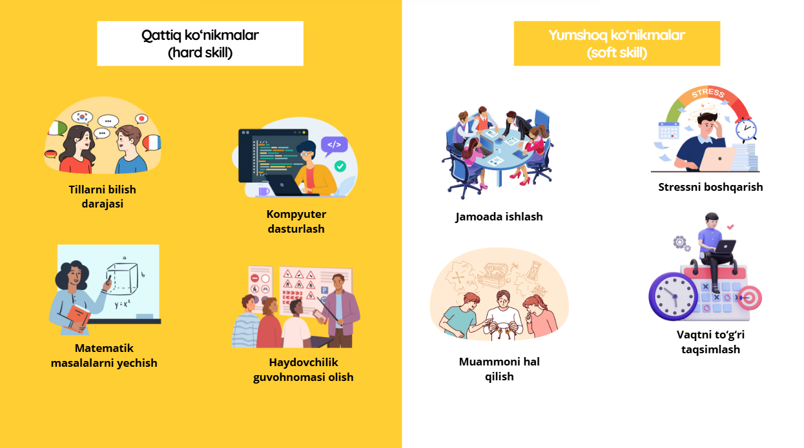
Qattiq ko‘nikmalar deganda inson tomonidan o‘zlashtiriladigan aniq, o‘lchanadigan, texnik yoki nazariy bilim va malakalar tushuniladi. Bu bilimlarni odatda maktabda, kollejda, universitetda yoki maxsus o‘quv kurslarida o‘rganamiz. Bu ko‘nikmalar hayotingizda qanday foyda keltiradi? Avvalo, kasb tanlashingizda, oliy o‘quv yurtiga kirishingizda va yaxshi ish topishingizda asosiy rol o‘ynaydi.
Ammo bu yetarlimi? Albatta yo‘q. Endi siz bilan yumshoq ko‘nikmalar haqida gaplashamiz. Yumshoq ko‘nikmalar ― bu insonning shaxsiy fazilatlari, ijtimoiy, muloqot va muomala madaniyatiga oid qobiliyatlaridir.
Keling, hayotiy holatlarda bu ko‘nikmalarning qanday ishlashiga nazar tashlaymiz.
- Oliy o‘quv yurtiga kirish: Siz fanlarni yaxshi bilishingiz kerak (qattiq ko‘nikma), lekin imtihonlardagi hayajonni yengish, vaqtni to‘g‘ri taqsimlash (yumshoq ko‘nikma) ham muhim.
- Ishga kirish jarayonida kasb bo‘yicha bilim kerak (qattiq ko‘nikma), lekin dastlabki suhbat jarayonida o‘zini erkin tutish, jamoada ishlay olish esa (yumshoq ko‘nikma) sizni ajratib turadi.
Dunyoning eng nufuzli oliy ta’lim muassasalari – Garvard, Stenford va Karnegi Mellon universitetlari olib borgan tadqiqotlar shuni ko‘rsatadiki: kasbiy muvaffaqiyatning 85 foizi aynan yumshoq ko‘nikmalarga, atigi 15 foizi qattiq ko‘nikmalarga bog‘liq ekan.
Mashhur tadbirkor Ilon Mask shunday degan: “Odamlar qattiq ko‘nikmalarni yaxshi o‘rganishadi, ammo yumshoq ko‘nikmalar ularni yetakchiga aylantiradi.”
Aziz talabalar, esda tuting: qattiq ko‘nikmalar sizga ish topib beradi, yumshoq ko‘nikmalar esa sizni ishda ushlab turadi.
Endi sizlarga savol bilan murojaat qilaman: Sizda qanday qattiq ko‘nikmalar bor? Qanday yumshoq ko‘nikmalarni rivojlantirish kerak deb o‘ylaysiz?
Talabalar: (Bir nechta talabaning fikrlari eshitiladi).
Professor-o‘qituvchi: Bu ikki ko‘nikma toifasini uyg‘un va tizimli rivojlantirishda shaxsiy portfolio yuritish o‘ta samarali vositadir. Portfolio nima o‘zi? Oddiy qilib aytganda, portfolio – bu sizning erishgan yutuqlaringiz, ishlaringiz, ko‘nikmalaringiz, ijodiy ishlaringiz to‘plami. Bu sizning shaxsiy “ko‘rgazmangiz” yoki “pasportingiz” deyish mumkin.
Partfolioda quyidagilar aks etishi mumkin:
- darsda qilgan eng yaxshi ishlaringiz (loyihalar, prezentatsiyalar, insho, grafikalar);
- olimpiada, tanlov va sportdagi yutuqlaringiz;
- o‘zingiz mustaqil o‘rgangan ko‘nikmalar (masalan, dasturlash, rasm chizish, tarjima qilish);
- rivojlanayotgan yumshoq ko‘nikmalaringiz haqida kuzatuvlar (masalan, do‘stlaringiz haqida fikrlaringiz, muammolarni qanday hal qilganingiz).
Portfolio yuritish nima uchun muhim hisoblanadi?
- O‘zingizni tahlil qilishga yordam beradi – “Nimalarga qiziqaman? Nimalarda kuchliman?”
- Qattiq ko‘nikmalarni hujjatlashtiradi – sizda qanday aniq bilim va malaka borligini ko‘rsatadi.
- Yumshoq ko‘nikmalarning o‘sishini ko‘rsatadi – jamoada ishlash, muomala, muammolarni qanday hal qilganingiz haqida yozing.
- Motivatsiya beradi – o‘z o‘sishingizni ko‘rgan sayin yanada ko‘proq intilasiz.
Sizlarga quyidagi tavsiyalarni yakuniy xulosa o‘rnida aytib o‘tmoqchiman:
- Har oy oxirida 15 daqiqa ajrating va “Bu oy nimaga erishdim?”, “Qanday muammo bo‘ldi va uni qanday hal qildim?” degan savollarga javob yozing.
- Har bir kichik yutug‘ingizni e’tibordan chetda qoldirmang – ular katta yutuqlarga yo‘l ochadi!
VI qism. “Davlat tilining kelajagi bizning qo‘limizda”
Professor-o‘qituvchi: Aziz talabalar! Bugungi suhbatimiz davomida sizlar bilan o‘zbek tilining tarixi, davlat tili maqomi, uning millat hayotidagi o‘rni va buyuk shaxslarning til haqidagi fikrlarini muhokama qildik. Endi esa kelajakka qaraylik. Davlat tilining rivojlanishi bu faqat hukumat yoki tilshunos olimlarning vazifasi emas, balki har bir ongli fuqaroning, ayniqsa, siz yoshlarning qo‘lingizda.
Davlat tilining taraqqiyoti bu millat sha’ni va kelajagi uchun eng muhim masalalardan biridir. Uning rivoji, avvalo, bizning kundalik hayotimizdagi amaliy harakatlarimizga bog‘liq. Shu bois har birimiz quyidagi uch asosiy yo‘nalishda faol bo‘lishimiz zarur:
Birinchidan, til madaniyatiga rioya qilish. Har bir matn, nutq yoki yozishmada imlo va uslub qoidalariga qat’iy amal qilish, jumlalarni aniq va ravon tuzish, keraksiz so‘zbozlikdan qochish. Bu tilimizning obro‘sini oshiradi. Ijtimoiy tarmoqlarda ham savodli yozish, shevaga yoki qo‘pol so‘zlashuvga berilmasdan, adabiy tilda ifoda etish. Bu har bir ziyoli yoshning kundalik burchi bo‘lishi kerak. Chunki tilimizga e’tibor o‘zimizga bo‘lgan hurmatdir.
Ikkinchidan, ilm-fan va texnologiya sohalarida o‘zbek tilidan foydalanish. Ilmiy maqolalar, texnik hujjatlar, darsliklar, dasturiy ta’minot va qo‘llanmalarni o‘zbek tilida tayyorlash, zamonaviy ilm-fan atamalarini to‘g‘ri tarjima qilib amaliyotga joriy etish orqali biz tilimizning zamonaviy rivojiga katta hissa qo‘shamiz. Bu o‘zbek tilini faqat adabiyot va san’at tili emas, balki zamonaviy texnologiyalar va ilm-fanning ham yetuk ifoda vositasiga aylantirish demakdir.
Uchinchidan, tilni targ‘ib qilish. O‘zbek tilidagi madaniy tadbirlar, adabiy uchrashuvlar, teatr sahnalari, onlayn loyihalar va xalqaro forumlarda faol qatnashish tilimizni keng miqyosda targ‘ib qilishning samarali yo‘lidir. Shuningdek, chet ellarda o‘zbek tilini o‘rgatish va targ‘ib qilish tashabbuslarini qo‘llab-quvvatlash orqali biz uning xalqaro maydondagi nufuzini oshirishimiz mumkin.
Shunday ekan, sizlardan so‘rayman: O‘zbek tilining kelajagi uchun eng katta tahdid nima bo‘lishi mumkin? Talaba sifatida siz davlat tilini rivojlantirish yo‘lida qanday amaliy ish qilishingiz mumkin?
Unutmang: Til – millatning yuragi va ruhidir. Uni asrab-avaylash, boyitish va kelajak avlodlarga sof holda yetkazish – barchamizning eng oliy vazifamizdir. Agar biz o‘z tilimizni sevib, uni ilm, madaniyat va hayotning barcha jabhalarida faol qo‘llasak, u nafaqat yashaydi, balki yanada porlab, kelajak avlodlarga abadiy meros bo‘lib qoladi.
Kun hikmati:
“Tilini boyitgan inson qalbini boyitadi, qalbini boyitgan inson esa butun dunyoni yoritadi”.
Professor-o‘qituvchi: Aziz talabalar! Til – millatning ruhi, o‘zligimizning eng chuqur ildizi. U bizni bir-birimizga bog‘laydi, tariximiz bilan kelajagimizni tutashtiradi. Agar tilimizga e’tibor bersak, uni asrasak, boyitsak va zamonga mos rivojlantirsak, biz o‘z milliy qiyofamizni ham asraymiz.
Shuni unutmangki, har bir savodli yozilgan jumla, to‘g‘ri talaffuz qilingan so‘z, o‘zbek tilida yaratilgan yangi ilmiy atama yoki ijodiy asar — bu tilimizning kelajagi sari qo‘yilgan kichik, ammo juda muhim qadamdir.
Bugundan boshlab, siz aytgan har bir so‘z va yozgan har bir satr millatning madaniy xazinasi bo‘lishi mumkin. Tilni sevish – bu shunchaki burch emas, bu bizning avlodlar oldidagi eng katta mas’uliyatimizdir.
Til yashasa – millat yashaydi!

